2016-2017学年第一学期高一年级期中考试
物 理 试 卷
（考试时间：90分钟，满分：100分，g=10m/s² ） 命题教师：唐 慧
一、选择题（每小题4分，共48分，1-8为单选，9-12为多选）
1．下列各组物理量中，都是矢量的是（ ）
A．位移、时间、速度 B．速度、速率、加速度
C．加速度、速度的变化、速度 D．速度、路程、位移
2. 以下说法正确的是( )．
A．只有很小的物体才能视为质点，很大的物体不能视为质点
B．若以河岸为参考系，在顺水漂流的船上行走的人可能是静止的
C．做直线运动的物体，其位移大小跟这段时间内它通过的路程一定相等
D．一节课40分钟，40分钟指的是下课的时刻
3. 关于物体的运动，下列说法不可能的是( )．
A．加速度在减小，速度在增大
B．加速度方向始终改变而速度不变
C．加速度和速度大小都在变化，加速度最大时速度最小，速度最大时加速度最小
D．加速度方向不变而速度方向变化
4．下列关于常见力的说法中正确的是（ ）
A．弹力、重力、支持力、摩擦力都是按照力的性质命名的
B．有规则形状的物体，其重心就在物体的几何中心
C．两接触面间有摩擦力存在，则一定有弹力存在
D．物体之间接触就一定产生弹力
5．关于摩擦力的下列说法中正确的是（ ）
A．静摩擦力可以是动力 B．滑动摩擦力一定是阻力
C．受滑动摩擦力的物体不可能静止 D．摩擦力一定跟运动方向相反

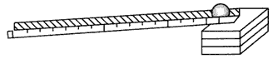
6．伽利略在研究自由落体运动时，设计了如图所示的斜面实验。下列哪些方法是他在这个实验中采用过的（ ）
A．用秒表计时
B．用打点计时器打出纸带进行数据分析
C．改变斜面倾角，比较各种倾角得到的$μ=\frac{f}{F_{N}}=0\text{.}2$与$\frac{v^{2}}{2a_{1}}=\frac{{\text{15}}^{2}}{2×0\text{.}5}$的平方成正比，然后将斜面实验的结果合理“外推”，说明自由落体运动是特殊的匀变速直线运动
D．改变斜面倾角，比较各种倾角得到的$\frac{v}{a_{1}}=\frac{\text{15}}{0\text{.}5}$与$\frac{v^{2}}{2a_{2}}=\frac{{\text{15}}^{2}}{2×0\text{.}3}$成正比，然后将斜面实验的结果合理“外推”，说明自由落体运动是特殊的匀变速直线运动
7．物体A的加速度为3 m/s²，物体B的加速度为－5 m/s²，下列说法中正确的是( )．
A．物体A的加速度比B的加速度大 B．物体A的速度一定在增大
C．物体A的速度可能在减小 D．物体B的速度一定在减小
8．中国北方航空公司某驾客机安全､准时降落在规定跑道上，假设该客机停止运动之前在跑道上一直做匀减速直线运动，客机在跑道上滑行距离为s，从降落到停下所需时间为t，由此可知客机降落时的速度为（ ）
A． B．
C． D．无法确定
9．右图所示为一物体沿南北方向（规定向北为正方向）做直线运动的v-t图象，由图（ ）
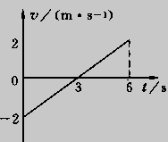
Ziyuanku.comA．3s末物体回到初始位置
B．3s末物体的加速度方向发生变化
C．物体的运动方向先向南后向北
D．物体加速度的方向一直向北
10．一根轻弹簧的劲度系数为400N/m，原长为12cm，一端固定，当它另一端受到一个大小为16N的作用力时，此时弹簧的长度可能为（ ）
A．4cm B．8cm
C．12cm D．16cm
$来&源：ziyuanku.com11．物体做匀加速直线运动，在时间T内通过位移x₁到达A点，接着在时间T内又通过位移x₂到达B点，则物体（ ）
A．在A点的速度大小为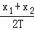 B．在B点的速度大小为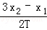
C．运动的加速度为 D．运动的加速度为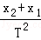
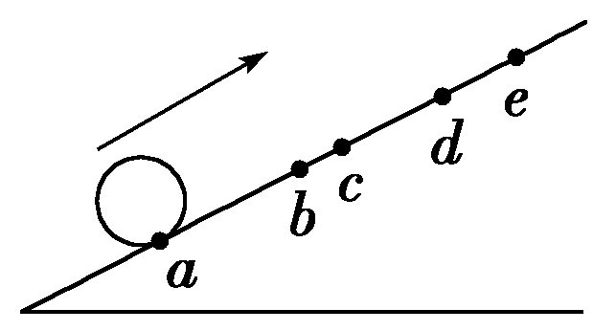
12．如图所示,小球沿足够长的斜面向上做匀变速运动，依次经a、b、c、d到达最高点e。已知ab＝bd＝6m，bc＝1 m，小球从a到c和从c到d所用的时间都是2 s，设小球经b、c时的速度分别为Vb、Vc，则（ ）
A. Vb＝$\frac{v}{a_{2}}=\frac{\text{15}}{0\text{.}3}$m/s B．Vc＝3m/s
C．de＝4m D．从d到e所用时间为2s
二． 实验题（共12分）
13.（8分）（1）电磁打点计时器工作所用电源是 （填“直流”或“交流”）电源，电火花打点计时器的工作电压为 V。频率为50Hz时，它们每隔 s打一次点。
（2）在用打点计时器记录物体运动情况时，接通电源与释放纸带（或物体）这两个操作步骤的先后关系是：（ ）
A.应先接通电源，再使纸带运动 B.应先使纸带运动，再接通电源
C.在使纸带运动的同时接通电源 D.先使纸带运动或先接通电源都可以
14．（4分）一位同学做“探究小车速度随时间变化规律”实验时，由打点计时器得到表示小车运动过程的一条清晰纸带，打点计时器所用电源的频率是50Hz，纸带上相邻两个计数点间还有4个打的点未标出，其中s₁=7.05cm、s₂=7.68cm、s₃=8.33cm、s₄=8.95cm、s₅=9.61cm、s₆=10.26cm，则A点处瞬时速度的大小是 m/s，加速度的大小是 m/s²（计算结果保留两位有效数字）．
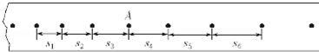

三、计算题（共40分，解答应写出必要的文字说明、示意图、方程式和重要的演算步骤，只写出最后答案的不能得分。有数值计算的题，答案中必须明确写出数值和单位．）
15.(5分)汽车以20 m/s的速度匀速行驶，现以4 m/s²的加速度开始刹车，则刹车后3s末的速度大小是多少？

ziyuanku.com
- (5分)在平直公路上，一辆汽车的速度为15m/s，从某时刻开始汽车以2 m/s² 的加速度刹车，求刹车10s后汽车离开始刹车点的距离。

17．（8分）从离地500 m的空中由静止开始自由落下一个小球，求：
(1)经过多长时间小球落到地面；
(3)小球落地前最后1 s内的位移．

18.（10分）一物体放到水平地板上用一轻弹簧水平拉该物体，当物体即将开始运动时弹簧伸长了3cm,当拉着物体匀速前进时弹簧伸长了2cm，用弹簧测量此物体的重力时弹簧伸长了10cm己知弹簧的劲度系数为k=200N/m, 求：
(1)物体所受的最大静摩擦力为多少？ 
(2)物体和地板间的动摩擦因数？

19、(12分）一辆汽车以54 km/h的速度正常行驶，来到路口遇上红灯，汽车先以0.5 m/s²
的加速度做匀减速直线运动，在路口停了2 min，接着又以0.3 m/s²的加速度做匀加速直线
运动并恢复到原来的速度正常行驶.求这辆汽车通过这个路口所延误的时间.
2016-2017学年第一学期高一年级期中考试
物 理 试 卷 答 案
命题教师：唐 慧 考试时间：90分钟，满分：100分，g=10m/s²
一、选择题（每小题4分，共48分，1-8为单选，9-12为多选）
题号 | 1 | 资*源%库2 | ziyuanku.com3 | 4 | 5 | 资*源%库6 | 7 | 8 | 9 | 10 | 11 | 资*源%库12
答案 | C | B | B | C | A | C | C | B | CD | BD | AB | BC
二． 实验题（共12分）
13.（8分）（1）“交流”,220,0.02
（2）A
14．（4分） 0.86 0.64
三、计算题（共40分）
15.(5分)8m/s
16.(5分)56.25m
17．（8分）
解：(1)由自由落体运动位移公式h＝gt²，
得落地时间t＝ ＝ s＝10 s.
(2)从开始下落，前9 s内的位移为：
h₉＝gt＝×10×9² m＝405 m．
小球落地前最后1 s内的位移500m-405m=95m
18.（10分）解：（1）刚开始运动时的摩擦力即为最大静摩擦力
f_{m}=kx₁=6N
（2）物体匀速前进时的摩擦力即为滑动摩擦力
f=kx₂=4N
G=F_{N}
物体的重力G=kx₃=20N
动摩擦因数$μ=\frac{f}{F_{N}}=0\text{.}2$
- (12分)解： 解： 设汽车速度为v，且v=54km/h=15m/s，
则汽车减速运动的位移和时间分别为s₁=$\frac{v^{2}}{2a_{1}}=\frac{{\text{15}}^{2}}{2×0\text{.}5}$ m=225 m
t₁=$\frac{v}{a_{1}}=\frac{\text{15}}{0\text{.}5}$ s=30 s
汽车加速到正常速度通过的位移及所用时间分别为s₂=$\frac{v^{2}}{2a_{2}}=\frac{{\text{15}}^{2}}{2×0\text{.}3}$m=375 m
t₂=$\frac{v}{a_{2}}=\frac{\text{15}}{0\text{.}3}$s=50 s
汽车正常通过这段位移用的时间为t=$\frac{s_{1}+s_{2}}{v}=\frac{\text{225}+\text{375}}{\text{15}}$s=40 s
则汽车因停车延误的时间为Δt=120s+30s+50s-40s=160 s

